**CAS n°2 : modélisation physique du diagramme conceptuel Recrutement**

La semaine dernière, nous avons réalisé sous PlantUML et/ou Visual Paradigm le modèle UML suivant, sous forme de diagramme de Classe :

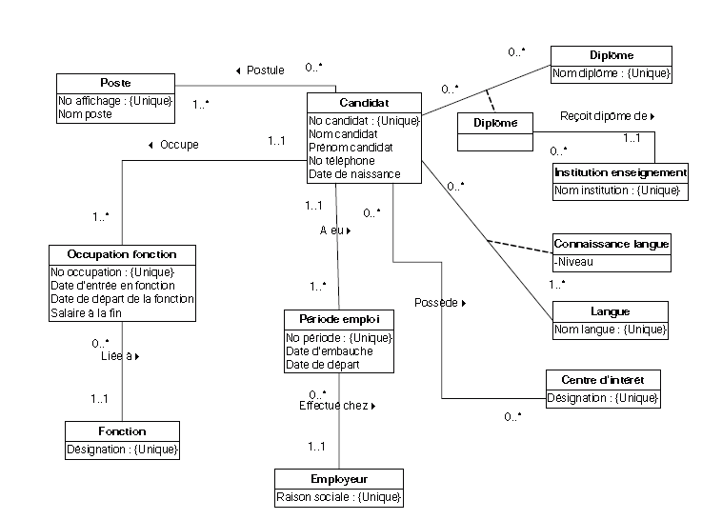

Cette semaine, nous allons produire le modèle physique associé.

**Partie 1 : finalisation du modèle physique**

J’ai commencé un certain nombre de tables, il s’agit de

1. compléter le script avec les éléments suivant.
2. Une clef primaire pour la table EMPLOYEUR
3. Une clef primaire pour la table PERIODE_EMPLOI
4. Une clef étrangère ***quelque part*** pour relier EMPLOYEUR et PERIODE_EMPLOI
5. Modification des lignes d’insertion de données dans EMPLOYEUR et PERIODE_EMPLOI pour tenir compte des clefs (lignes 12 à 14 et 43 à 4- du script initial avant modification)
6. Une clef primaire pour la table CANDIDAT
7. Une clef étrangère ***quelque part*** pour relier CANDIDAT et PERIODE_EMPLOI

* Si besoin de supprimer / modifier quelque chose, attention à l’ordre de suppression

1. Une clef primaire pour la table POSTE
2. La création de la table entre CANDIDAT et POSTE, si nécessaire
3. L’insertion des données pour tenir compte du fait que
   1. Mr ROBERT postule à tous les postes sauf le marketing
   2. Mme DUPOND postule au Marketing
   3. Mme GAUTHIER postule uniquement à l’AMOA
4. L’ajout des éléments nécessaires (peut être une nouvelle TABLE ?) pour tenir compte du fait que
   1. Mr ROBERT a les 4 diplômes mentionnés
   2. Mme DUPOND a un DEA d’Economie des Ressources Humaines
5. Ajouter la partie Langues parlées avec le niveau de compétence associé
6. Proposer une modélisation physique des langues
7. Insérer les données suivantes
   1. Mme DUPOND parle très bien anglais et allemand
   2. Mme GAUTHIER parle moyennement le portugais
   3. Mr ROBERT parle anglais excellement, ainsi que l’ allemand comme une quiche

**Partie 2 : requêtes**

Une fois que ce modèle physique a été implémenté et alimenté, votre maître de stage vous pose les questions suivantes (révisions SQL) :

1. Produire un état du nombre de Candidat par libellé de poste
2. Donner le nom et le prénom des Candidats qui sont diplômés d’ un DEA d’Economie des ressources humaines
3. Donner le libellé des postes sans candidat
4. Vérifier votre modélisation des langues. Via une requête SQL, donnez :
   1. Le niveau d’anglais des candidats
   2. Le niveau d’allemand de Mr Robert